PROYECTO MEL 2026

COMPRA AGIL
ADQUISICION PROYECTO MEL 2026

ITEM N°1: MESA CASINO PARA 6 PERSONAS. -

Producto |  | Mesa Casino 6 personas |  |  | Cantidad |  | 2
Entidad Demandante |  | Hospital - SCR Esterilización |  |  | Contraparte Técnica |  | Yudy Soza Molina
Presupuesto disponible por cada unidad |  |  |  |  | $ 112.525 NETO c/u
Imagen Referencial
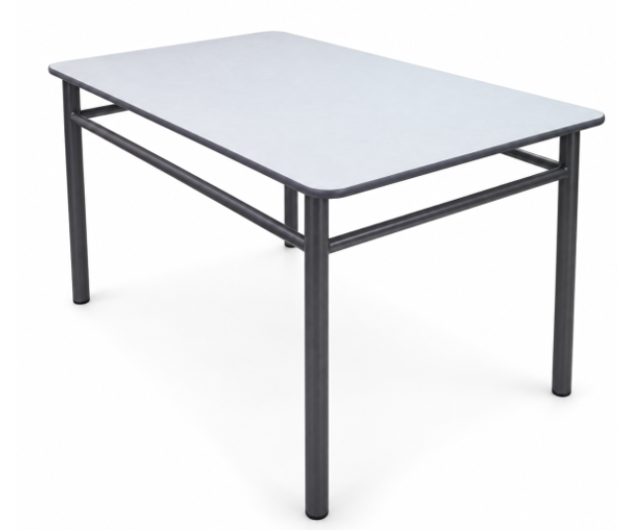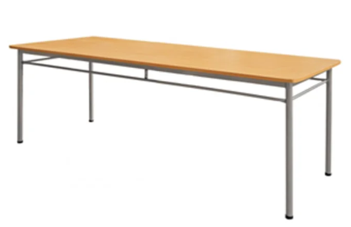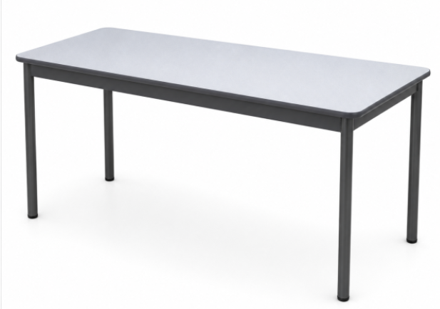
Nombre Responsable |  |  | Contacto | Correo Electrónico
Nicolás Guaringa Carreño |  |  | 58-2204589 | nicolas.guaringa@hjnc.cl
I | Especificación Técnica |  |  |  |  | Condición de Exigencia  (Evaluable /Excluyente)
1 | Tipo: MESA CASINO |  |  |  |  | Excluyente
2 | CAPACIDAD: 6 PERSONAS |  |  |  |  | Excluyente
3 | ESTRUCTURA DE ACERO |  |  |  |  | Excluyente
4 | SUPERFICIE DE MELAMINA ENCHAPADA |  |  |  |  | Excluyente
5 | DIMENSIONES: largo: 150cm / ancho: 80cm / alto: 75cm |  |  |  |  | Excluyente
6 | COLOR: CAFÉ, MADERA O BLANCO |  |  |  |  | Excluyente
II | Servicio Post-Venta |  |  |  |  | Condición de Exigencia  (Evaluable /Excluyente)
1 | Garantía de al menos 6 meses |  |  |  |  | Excluyente

ITEM N°2: MESA CASINO PARA 8 PERSONAS. -

Producto |  | Mesa Casino 8 personas |  |  | Cantidad |  | 1
Entidad Demandante |  | Hospital - SCR Esterilización |  |  | Contraparte Técnica |  | Yudy Soza Molina
Presupuesto disponible por cada unidad |  |  |  |  | $ 118.436 NETO
Imagen Referencial
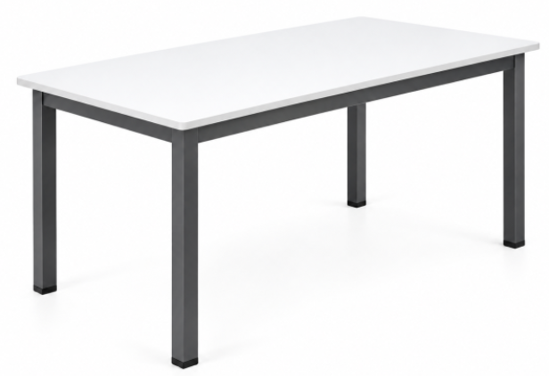
Nombre Responsable |  |  | Contacto | Correo Electrónico
Nicolás Guaringa Carreño |  |  | 58-2204589 | nicolas.guaringa@hjnc.cl
I | Especificación Técnica |  |  |  |  | Condición de Exigencia  (Evaluable /Excluyente)
1 | Tipo: MESA CASINO |  |  |  |  | Excluyente
2 | CAPACIDAD: 8 PERSONAS |  |  |  |  | Excluyente
3 | ESTRUCTURA DE ACERO |  |  |  |  | Excluyente
4 | SUPERFICIE DE MELAMINA ENCHAPADA |  |  |  |  | Excluyente
5 | DIMENSIONES: Largo: 180cm / ancho: 80cm / alto: 75cm |  |  |  |  | Excluyente
6 | COLOR: CAFÉ, MADERA O BLANCO |  |  |  |  | Excluyente
II | Servicio Post-Venta |  |  |  |  | Condición de Exigencia  (Evaluable /Excluyente)
1 | Garantía de al menos 6 meses |  |  |  |  | Excluyente

ITEM N°3: SILLAS. -

Producto |  | Mesa plegable |  | Cantidad |  |  | 20
Entidad Demandante |  | Hospital - U. De Movilización |  | Contraparte Técnica |  |  | Yudy Soza Molina
Presupuesto disponible por cada unidad |  |  |  | $ 29.411 NETO c/u
Imagen Referencial
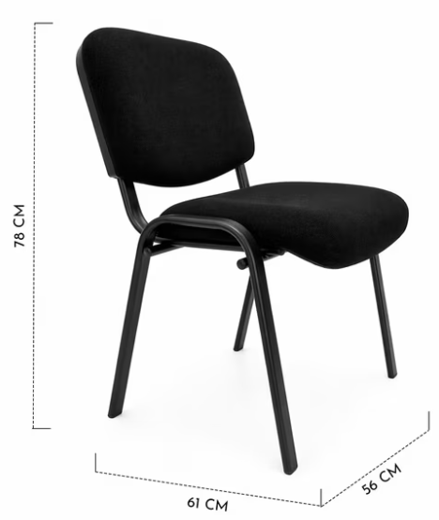
Nombre Responsable |  |  | Contacto |  | Correo Electrónico
Nicolás Guaringa Carreño |  |  | 58-2204589 |  | nicolas.guaringa@hjnc.cl
I | Especificación Técnica |  |  |  |  | Condición de Exigencia  (Evaluable /Excluyente)
1 | Silla tipo visita |  |  |  |  | Excluyente
2 | Acolchada |  |  |  |  | Excluyente
3 | Calidad resistente |  |  |  |  | Excluyente
4 | Color: negro |  |  |  |  | Evaluable
5 | Estructura de acero |  |  |  |  | Excluyente
II | Servicio Post-Venta |  |  |  |  | Condición de Exigencia  (Evaluable /Excluyente)
1 | Garantía de al menos 6 meses |  |  |  |  | Excluyente

ITEM N°4: DISPENSADOR DE AGUA FRIA – CALIENTE, PEDESTAL. -

Producto | Dispensador de agua con pedestal |  | Cantidad |  | 1
U. Demandante | Hospital |  | Contraparte Técnica |  | Yudy Soza Molina
Presupuesto disponible por cada unidad |  |  | $58.824 NETO
Imagen Referencial
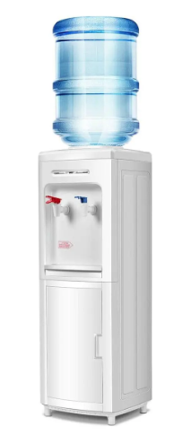
Nombre Responsable |  | Contacto |  | Correo Electrónico
Nicolás Guaringa Carreño |  | 58-2204589 |  | nicolas.guaringa@hjnc.cl

I | Especificación Técnica | Condición de Exigencia  (Evaluable /Excluyente)
1 | Tipo: Dispensador de agua (fría – caliente) pedestal, BASICO | Excluyente
2 | Capacidad: Bidón 20 ltrs. | Excluyente
3 | Material: Plástico | Evaluable
4 | Enchufe: Chileno | Excluyente
II | Servicio Post-Venta | Condición de Exigencia  (Evaluable /Excluyente)
1 | Garantía de al menos 06 meses | Excluyente

MULTAS ASOCIADAS

El proveedor adjudicado deberá pagar multas por el o los atrasos en que incurra en la entrega de los productos de conformidad con las presentes bases. Para la evaluación de este criterio se considerará como Plazo de Entrega, el que se indica en la descripción de la oferta.

Multa por atraso de entrega
Las multas por atraso en la entrega de los bienes ofertados se aplicarán por cada día corrido que transcurra desde el día siguiente al último día de plazo para entregar los productos y se calcularán como un 5% del valor total (IVA incluido) de los bienes entregados con atraso, con un tope máximo de 10 días hábiles, por lo tanto, las multas por atraso en la entrega de productos se aplicarán de acuerdo con la siguiente fórmula:

Monto de la multa = días corridos administrativos de atraso en la entrega x valor de los bienes entregados con atraso (incluido los impuestos) * 0,05.

Dónde: 0 < días corridos administrativos de atraso en la entrega ≤ 10

Multa por productos sin stock para despacho
En el caso de que el proveedor informe que no cuenta con stock para el despacho de lo solicitado en la Orden de Compra, se aplicará una multa que se calculará como un 20% del valor de los bienes sin stock (incluido los impuestos) que fueron solicitados en la Orden de Compra. Además, el proveedor deberá informar el plazo dentro del cual podrá cumplir con la entrega.

Cuando el cálculo del monto de la respectiva multa resulte un número con decimales, éste se redondeará al número entero más cercano.

Las multas se aplicarán sin perjuicio del derecho de la entidad licitante de recurrir ante los Tribunales Ordinarios de Justicia, a fin de hacer efectiva la responsabilidad del contratante incumplidor.

Excepciones
No obstante, si durante el desarrollo del proceso de adquisición (Orden de Compra) se presentan eventos de fuerza mayor o caso fortuito que impidan al Proveedor dar cumplimiento oportuno o integro a las órdenes de compra emitidas por el Hospital, aquel podrá, dentro de los 5 días hábiles siguientes a su acontecimiento, comunicar por escrito (vía mail) dicha circunstancia al ejecutivo de compra. En dicha comunicación el Proveedor deberá explicar el evento de fuerza mayor o caso fortuito invocado, como este ha provocado el atraso o entorpecimiento e informar el plazo dentro del cual podrá cumplir con la entrega. Corresponderá a la Dirección del Hospital calificar de manera exclusiva si los hechos invocados por el Proveedor configuran caso fortuito o fuerza mayor que exima de la aplicación de multas correspondientes.

Cuando el proveedor cuente con stock suficiente para cumplir con el despacho pendiente, deberá avisar vía mail al ejecutivo de compra, quién solicitará a la contraparte técnica el Visto Bueno para aceptar o rechazar dicho despacho, en el caso de que transcurrida la nueva fecha indicada por el proveedor se incurra en un nuevo incumplimiento, serán consideradas las multas atraso de entrega.

Procedimiento Aplicación de Multas
Detectada una situación que amerite la aplicación de multas se procederá a solicitar cobro mediante memorándum con antecedentes proporcionados por el Centro de Responsabilidad que figure como Contraparte Técnica (Cualquier otro servicio o unidad que detecte la irregularidad) en la presente licitación, al Centro de Responsabilidad de Abastecimiento, quien remitirá antecedentes a la Subdirección Administrativa, previa revisión y validación de estos antecedentes. La Subdirección Administrativa valida información de acuerdo a antecedentes recibidos y envía al Director del para respectiva revisión y decisión.

En caso que corresponda la aplicación de multa el Hospital notificará al adjudicatario, a través de la notificación por carta certificada o personalmente, indicando la infracción cometida, los hechos que la constituyen y la medida a aplicar.

A contar de la notificación de la comunicación precedente, el adjudicatario tendrá un plazo de cinco días hábiles, para efectuar sus descargos a través del módulo de gestión de contratos dispuesto en www.mercadopublico.cl, acompañando todos los antecedentes que estime pertinentes. Vencido el plazo sin presentar descargos, la Entidad dictará la respectiva Resolución o Acto Administrativo aplicando la multa que será publicada en el módulo de gestión de contratos dispuesto en www.mercadopublico.cl. Si el adjudicatario hubiese presentado descargo en tiempo y forma, la Entidad tendrá un plazo de hasta diez días hábiles a contar de la recepción de los mismos, para rechazarlos o acogerlos, total o parcialmente, lo que se determinará, mediante resolución o acto administrativo, la cual se notificará al adjudicatario, a través del módulo de gestión de contratos dispuesto en www.mercadopublico.cl

Desde la notificación de dicha resolución el proveedor contará con el plazo de cinco días para presentar Recurso de reposición, si lo estimare conveniente, acorde el artículo 59 de la Ley N.º 19.880 que establece “El recurso de reposición se interpondrá dentro del plazo de cinco días ante el mismo órgano que dictó el acto que se impugna”.

Cobro de multa
Con la notificación de la resolución o acto administrativo que resuelva dicho recurso, quedará ejecutoriada la multa, con la motivación de dicha resolución o acto administrativo. Desde ese momento el adjudicatario se encontrará obligado al pago de la multa, si es que procediera. Debido a la operatoria del nuevo sistema de pago centralizado, en el Sistema Público, no es posible deducir las multas de los estados de pago existentes de los proveedores; por lo tanto, el proveedor deberá pagar la multa directamente en la cuenta corriente del Hospital (01009071250 – Banco Estado) en el plazo de 5 días hábiles desde la notificación de la multa a través del módulo de gestión de contratos dispuesto en el Sistema de Información de Compras y Contratación Pública, www.mercadopublico.cl y deberá enviar la copia del comprobante de pago a los siguientes correos electrónicos: ljubica.gaete@hjnc.cl, ana.barrales@hjnc.cl y julio.pinto@hjnc.cl

En el evento que el proveedor no realice el pago de dicha sanción dentro del plazo señalado; el Hospital procederá con las gestiones de cobranza respectivas.

En caso de no concretarse dicho trámite, Unidad de Contabilidad deberá informar a Subdirección administrativa para que dichos antecedentes sean enviados a Asesoría Jurídica para el respectivo inicio de proceso judicial, en caso que corresponda.

EMBALAJE Y DESPACHO DE LOS PRODUCTOS

Los proveedores que resulten adjudicados deberán asegurar que los empaques primarios y secundarios de los productos y sus embalajes cumplan con las exigencias que permitan buenas prácticas de almacenaje y transporte, así como una adecuada presentación, características que serán monitoreadas por personal que realizará la recepción de los productos.
Los proveedores deberán identificar los bultos con la siguiente información:

- Nombre y dirección del establecimiento de entrega.
- Número de factura o guía de despacho asociada a la entrega.

El proveedor deberá entregar los productos en Bodegas No clínicas (bodega escritorio) del Hospital, cuya dirección es Avenida 18 de Septiembre N.º 1.000, ciudad de Arica, de Lunes a viernes entre las 08:30 y 13:00 horas en la mañana y entre las 14:00 y 16.00 horas en la tarde. Se entenderá cumplida la entrega cuando el producto haya sido puesto, en tiempo y forma, en bodega del establecimiento, y recibido conforme, por el encargado de esta última, circunstancia que deberá constar en la guía de despacho respectiva.
La no entrega de los productos en forma oportuna, será causal de terminación anticipada del Contrato. Además, los atrasos o incumplimientos en las fechas de entrega pueden significar descuentos porcentuales en los puntajes, sobre futuras licitaciones asociadas a los mismos productos.

RECEPCIÓN CONFORME

La recepción de los productos será realizada por el personal encargado en el punto de entrega; no obstante lo anterior, se podrá rechazar todo o parte de lo recibido, con motivo de una diferencia, deterioro o daño del bulto y/o producto al momento de la recepción.

Por cada entrega, se deberá recepcionar conforme las guías de despacho del proveedor, indicando claramente lugar de recepción, fecha, nombre, RUT y firma de la persona que recibe.

La recepción de los artículos se cumplirá ciñéndose al procedimiento interno vigente, separando debidamente:

- Recepción de bultos:

- Los bultos se recibirán en las bodegas del Hospital (Bodega Escritorio), con el importe por concepto de transporte pagado por el proveedor.
- Se comparará: Guía de Despacho, Orden de Transporte y cantidad física de bultos, se verificará su correspondencia, dejando constancia de cualquier diferencia.
- Por inspección ocular se verificará que los bultos no presenten daño, filtraciones y/o signos de haber sido violada su seguridad, dejando constancia de cualquier anomalía.

- Recepción conforme de Artículos:

- Se revisará detalladamente el contenido de los bultos, verificando que cada empaque esté completo.
- Se revisará cantidad, comparando Orden de Compra y Factura o Guía de Despacho.
- Se verificará que la calidad de los productos se encuentren dentro del rango fijado en las Bases Técnicas.
- El Hospital podrá demandar por escrito, vía oficio o correo electrónico la restitución de producto, si eventualmente se detectase
- Faltantes
- Productos dañados
- Daño en su transporte
- Diferencia entre lo enviado y recepcionado.
- Otros.

- El adjudicatario dará cumplimiento a estas demandas dentro de los plazos establecidos en las Bases, independiente de la naturaleza del problema y de las responsabilidades que posteriormente pueda establecer, velando prioritariamente para que no se vea afectado el normal abastecimiento del Hospital.

